**Отдых на природе. Правила разведения костра.**

*Как отдохнуть на природе без потерь?*

Как показывает многолетний опыт, с наступлением сухой теплой погоды, возрастает число пожаров, связанных со сжиганием населением сухой прошлогодней травы и мусора.

Этот период принято называть пожароопасным. Из года в год повторяется одна и та же картина: вдоль железных дорог и шоссе, на полях и в оврагах горит стерня, прошлогодняя трава и мусор. Беспечность – вот основная причина таких пожаров. Жителям города и района необходимо соблюдать правила пожарной безопасности: ни в коем случае не сжигайте сухую траву. Будьте бдительными – ведь любой из нас безучастно проходящий мимо подростков жгущих траву, выкинувший из машины на обочину непотушенную сигарету, оставивший после веселого пикника на природе тлеющий костер, сжигающий мусор в неустановленных для этого местах становится сопричастным тому, что десятки наших земляков теряют нажитое годами имущество, остаются без крыши над головой.

Правила разведению и тушения костра должны знать и взрослые и дети.

D:\Печать\2018\Газета\Тематические страницы\Тематическая страница июль\Май_отдых на природе 3.tif

*Место для костра, мангала*

Перед разжиганием костра под него готовится место в стороне от деревьев, кустов (не ближе 4-6 метров). Оно тщательно очищается от лесного мусора: травы, сухих листьев. Лучше даже снять верхний слов дерна, обнажив почку на участке большем, чем займет сам костер и по возможности обложить это место камнями. Делается это для того, чтобы избежать случайного распространения огня на сухую растительность, приводящего к лесному пожару. Очень опасно разводить костер в непосредственной близости от сухой травы и в сухом хвойном лесу, где пламя может быстро распространиться даже при слабом ветерке. Огонь, разведенный на торфяной почве легко зажигает слой торфа под дерном и потушить такой пожар очень трудно, так как пламя может появиться из-под земли лишь через несколько дней.

Не рекомендуется разводить костер и слишком близко к укрытии (шалашу, навесу). Костер должен быть с подветренной стороны и не менее чем в 3 метрах от него.

Ежегодно 10-12% лесных пожаров в республике возникает по причине проведения весенних палов! В пожароопасный период ВОЗДЕРЖИТЕСЬ ОТ ПОСЕЩЕНИЯ ЛЕСА!

*Правила разведения костра*

Находясь в лесу, не нарушайте правила пожарной безопасности:

– При разведении костров используйте места вдали от кустарников и скошенной травы, хвойного молодняка и низко свисающих крон деревьев.

– Запрещается разводить костёр в лесопосадках, находящихся вблизи полей с созревшими сельскохозяйственными культурами.

– Для разжигания костров нельзя применять бензин и другие легковоспламеняющиеся жидкости (лучше брать специальные жидкости).

– Не поджигайте камыш, не выжигайте сухую траву под деревьями, на лесных полянах, в садах, на полях.

– Не бросайте горящие спички, окурки, тлеющие тряпки и ветошь.

– Не оставляйте костёр без присмотра, особенно в ветреную погоду.

– Уходя из леса, потушите костёр: залейте водой, присыпьте землей.

Безопасный мангал устанавливается на расстоянии не менее 4 метров от зданий и сооружений.

Костер должен быть не менее чем:

- в 15 метрах от сгораемых конструкции – строений, деревьев и т. д;

- в 25 метрах – от лесного массива;

- 30 метрах – от соломы и сена.

*Ответственность*

Незаконное выжигание сухой растительности, трав на корню, а также стерни и пожнивных остатков на полях либо **непринятие мер по ликвидации палов** (ст.15.57 КоАП РБ) влекут наложение штрафа в размере от 10 до 40 базовых величин.

Разведение костров в запрещенных местах (ст.15.58 КоАП РБ) влекут наложение штрафа в размере до 12 базовых величин.

Уничтожение либо повреждение леса по неосторожности (ст.276 УК РБ) повлекшие причинение ущерба в особо крупном размере – наказываются штрафом, или исправительными работами на срок до 2 лет, или ограничением свободы на срок до 2 лет, или лишением свободы на тот же срок с лишением права занимать определенные должности или заниматься определенной деятельностью или без лишения.

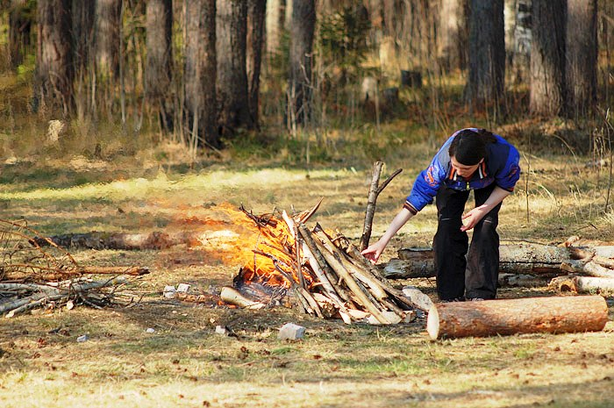

*Инспектор ГПиВО*

*Калинковичского РОЧС*

*Елена Калинская*